Un peu d’histoire…
L’Association Paul Guinot, reconnue d’utilité publique, défend depuis 1928 le principe de l’insertion par le travail. Son centre de réadaptation professionnelle propose ainsi aux personnes déficientes visuelles un accompagnement et des formations adaptées. Elle s’implique aussi pour soutenir l’évolution des lois et des mentalités face au handicap.
Son fondateur, Paul Guinot (1884- 1969), lui-même non voyant, a dédié son existence à cette cause.

Informations pratiques
Coordonnées :
Centre de Réadaptation Professionnelle Paul et Liliane Guinot
24-26 Bd Chastenet de Géry - 94800 Villejuif
Tel : 01 46 78 01 00

Accès :
Métro Ligne 7
Arrêt : Villejuif Léo Lagrange
Sortie Avenue de Paris côté pair
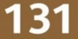
Bus 131 Navette Ambroise Croizat
A prendre à porte d’Italie ou au métro Kremlin Bicêtre
Direction Rungis, arrêt Les coquettes
Par autoroute
Autoroute A6, sortie Villejuif-Arcueil
Direction Place du 8 mai 1945
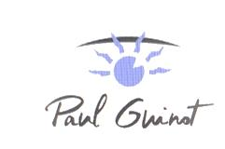
INVITATION

Jeudi 11 février 2021
De 9h00 à 17h00

- VISITE DE L’ETABLISSEMENT
- PRESENTATION DES FORMATIONS
- INSCRIPTION ET ACCOMPAGNEMENT
- DEMONSTRATIONS D’OUTILS ADAPTES ET ATELIERS
- ECHANGES AVEC LES ENSEIGNANTS ET LES EQUIPES PLURIDISCIPLINAIRES
- RENCONTRES AVEC LES STAGIAIRES

⚠ Compte-tenu de la situation sanitaire, le centre ne sera pas en mesure de proposer son service de restauration aux visiteurs. ⚠

Inscription en ligne sur www.guinot.asso.fr ou po@guinot.asso.fr

Centre de Réadaptation Professionnelle Paul et Liliane GUINOT
Formation professionnelle pour déficients visuels

Les prestations du centre
Paul et Liliane Guinot
FORMATIONS DIPLOMANTES ET CERTIFIANTES
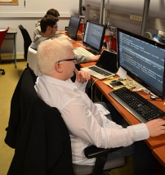
- Masseur-kinésithérapeute
- Développeur web et web mobile
- Conseiller relations clients à distance
PREPARATOIRES
- Préparation aux formations qualifiantes (renforcement des savoirs fondamentaux, utilisation des outils adaptés, élaboration du projet professionnel)
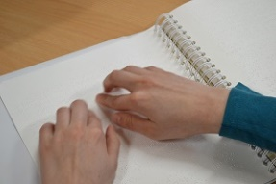
- parcours outils d’adaptation (braille, outils de compensation technique, bureautique)
SOUTIEN PEDAGOGIQUE
- Centre de documentation
- Service de transcription
ACCOMPAGNEMENT COMPLÉMENTAIRE
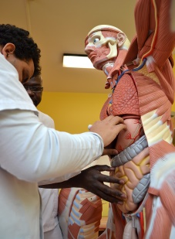
- Consolidation des techniques de déplacement
- Éducation à la santé
- Accompagnement administratif et social
- Encadrement de pratiques sportives
- Développement de la compensation du handicap
- Soutien psychologique

INSERTION PROFESSIONNELLE
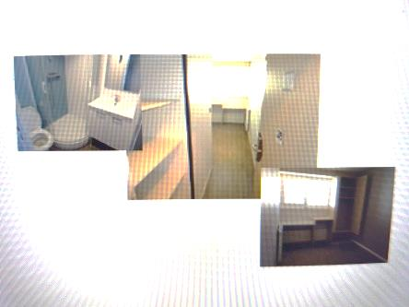
- Accompagnement à la recherche de stages et d’emploi
SERVICES AUX ENTREPRISES
- Formations sur mesure
- Adaptations au poste de travail
- Conseils en aides techniques
- Appuis aux projets professionnels
- Bilans de compétences
- Sensibilisations des équipes à la déficience visuelle
SERVICE HOTELIER
- Hébergement : internat +appartement : 69 places
- Restauration et cuisine
- Laverie

Les plus de la journée
Rencontres avec des formateurs et des stagiaires
Ateliers : outils de compensation, démonstrations pratiques de kinésithérapie…

